RESULTADOS DEL REGISTRO ADMINISTRATIVO DE LA INDUSTRIA AUTOMOTRIZ
DE VEHÍCULOS PESADOS
SEPTIEMBRE DE 2022

- En septiembre de 2022, en el mercado nacional se vendieron 3 328 vehículos pesados al menudeo y 3 765 al mayoreo.
- La producción total durante el periodo enero-septiembre de 2022 fue de 146 753 unidades: 143 471 correspondieron a vehículos de carga y 3 282 a vehículos de pasajeros.
- En el periodo enero-septiembre de 2022, se exportaron 122 428 unidades y el principal mercado fue Estados Unidos, con una participación de 94.5 por ciento.

El Instituto Nacional de Estadística y Geografía (INEGI) presenta el Registro Administrativo de la Industria Automotriz de Vehículos Pesados (RAIAVP) que se realiza en acuerdo con las nueve empresas afiliadas a la Asociación Nacional de Productores de Autobuses, Camiones y Tractocamiones (ANPACT) A. C. y LDR Solutions. Estas informan sobre la comercialización de 14 marcas y la producción de vehículos pesados nuevos en México.

En septiembre de 2022, las diez empresas que conforman este registro vendieron 3 328 vehículos pesados al menudeo y 3 765 al mayoreo en el mercado nacional.

Venta al menudeo de vehículos pesados
(Unidades)
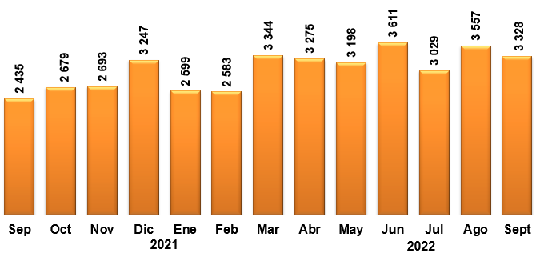
Fuente: INEGI. Registro Administrativo de la Industria Automotriz de Vehículos Pesados

Venta al mayoreo de vehículos pesados
(Unidades)
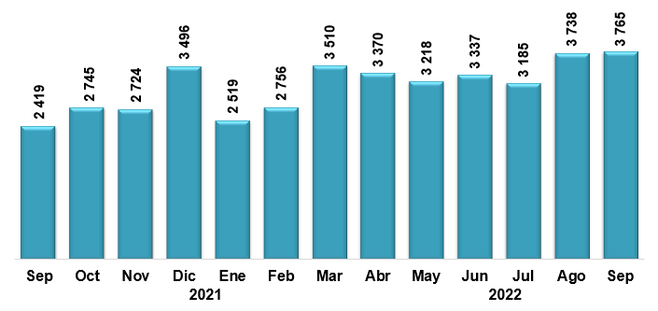
Fuente: INEGI. Registro Administrativo de la Industria Automotriz de Vehículos Pesados

Durante el periodo enero-septiembre de 2022, la producción de vehículos pesados en México se concentró en los vehículos de carga, que representaron 97.8 % del total. El resto correspondió a la fabricación de autobuses para pasajeros.

Producción de vehículos pesados
Enero - septiembre 2022
(Unidades)

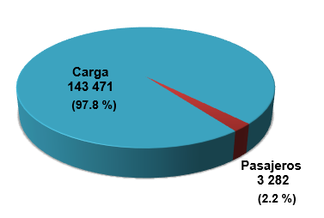
Fuente: INEGI. Registro Administrativo de la Industria Automotriz de Vehículos Pesados

Durante el periodo enero-septiembre de 2022, Estados Unidos fue el principal destino de las exportaciones de vehículos pesados, con 94.5 % del total.

Exportación de vehículos pesados por país de destino
Enero - septiembre 2022
(Participación)
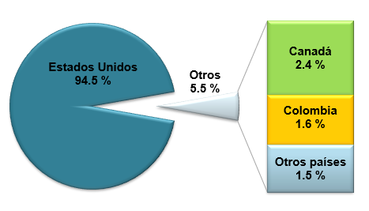
Fuente: INEGI. Registro Administrativo de la Industria Automotriz de Vehículos Pesados

El RAIAVP puede consultarse en: https://www.inegi.org.mx/datosprimarios/iavp/. La siguiente entrega de este registro será el 10 de noviembre de 2022.

Para consultas de medios y periodistas, escribir a: comunicacionsocial@inegi.org.mx
o llamar al teléfono (55) 52-78-10-00, exts. 1134, 1260 y 1241.
Dirección de Atención a Medios / Dirección General Adjunta de Comunicación



  11 de octubre de 2022
  Reporte mensual
  Registro Administrativo de la Industria Automotriz de Vehículos Pesados
 | Para más información sobre los resultados de este reporte, consúltese la página del Instituto: https://www.inegi.org.mx/datosprimarios/iavp/
  Ventas al menudeo y mayoreo ^{1/} en el mercado nacional
  (Unidades)
  VENTAS AL MENUDEO
  Septiembre 2021 | 2 435 |  | Ene-sep 2021 | 23 351
  Septiembre 2022 | 3 328 |  | Ene-sep 2022 | 28 524
  Variación % |  | 36.67 | Variación % |  | 22.15
  Diferencia |  | 893 | Diferencia |  | 5 173
  VENTAS AL MAYOREO
  Septiembre 2021 | 2 419 |  | Ene-sep 2021 | 22 318
  Septiembre 2022 | 3 765 |  | Ene-sep 2022 | 29 398
  Variación % |  | 55.64 | Variación % |  | 31.72
  Diferencia |  | 1 346 | Diferencia |  | 7 080
  ^{1/} Incluye la venta al público de vehículos fabricados en México más los vehículos importados.
  Fuente: INEGI. Registro Administrativo de la Industria Automotriz de Vehículos Pesados
  Ventas al menudeo y mayoreo ^{1/} en el mercado nacional
  (Unidades)
  Marca | Septiembre |  |  |  | Enero-septiembre
  Marca | 2021 | 2022 | Var. % |  | 2021 | 2022 | Var. %
  Total Menudeo | 2 435 | 3 328 |  | 36.67 | 23 351 | 28 524 |  | 22.15
  Afiliadas | 2 419 | 3 294 |  | 36.17 | 23 105 | 28 107 |  | 21.65
  Dina | 29 | 0 |  | - 100.0 | 274 | 1 |  | - 99.6
  Freightliner | 686 | 939 |  | 36.9 | 6 339 | 8 199 |  | 29.3
  Hino | 229 | 200 |  | - 12.7 | 1 496 | 1 522 |  | 1.7
  International | 339 | 428 |  | 26.3 | 3 920 | 5 312 |  | 35.5
  Isuzu | 146 | 267 |  | 82.9 | 1 983 | 2 182 |  | 10.0
  Kenworth | 398 | 791 |  | 98.7 | 5 222 | 6 197 |  | 18.7
  Mack Trucks | 14 | 9 |  | - 35.7 | 87 | 61 |  | - 29.9
  MAN | 9 | 20 |  | 122.2 | 30 | 122 |  | 306.7
  Mercedes-Benz Autobuses | 200 | 218 |  | 9.0 | 1 592 | 1 579 |  | - 0.8
  Scania | 118 | 158 |  | 33.9 | 578 | 537 |  | - 7.1
  Volkswagen Camiones y Autobuses | 147 | 223 |  | 51.7 | 1 144 | 1 935 |  | 69.1
  Volvo Buses | 103 | 41 |  | - 60.2 | 354 | 460 |  | 29.9
  Volvo Trucks | 1 | 0 |  | - 100.0 | 86 | 0 |  | - 100.0
  No afiliadas | 16 | 34 |  | 112.50 | 246 | 417 |  | 69.51
  Foton | 16 | 34 |  | 112.5 | 246 | 417 |  | 69.5
  Total Mayoreo | 2 419 | 3 765 |  | 55.64 | 22 318 | 29 398 |  | 31.72
  Afiliadas | 2 386 | 3 714 |  | 55.66 | 22 083 | 28 905 |  | 30.89
  Dina | 29 | 0 |  | - 100.0 | 124 | 1 |  | - 99.2
  Freightliner | 687 | 1 103 |  | 60.6 | 5 768 | 8 573 |  | 48.6
  Hino | 203 | 202 |  | - 0.5 | 1 502 | 1 464 |  | - 2.5
  International | 267 | 735 |  | 175.3 | 4 163 | 5 447 |  | 30.8
  Isuzu | 132 | 221 |  | 67.4 | 1 988 | 2 257 |  | 13.5
  Kenworth | 414 | 766 |  | 85.0 | 4 716 | 6 402 |  | 35.8
  Mack Trucks | 8 | 9 |  | 12.5 | 79 | 63 |  | - 20.3
  MAN | 20 | 21 |  | 5.0 | 41 | 124 |  | 202.4
  Mercedes-Benz Autobuses | 169 | 238 |  | 40.8 | 1 575 | 1 681 |  | 6.7
  Scania | 118 | 158 |  | 33.9 | 578 | 537 |  | - 7.1
  Volkswagen Camiones y Autobuses | 236 | 220 |  | - 6.8 | 1 172 | 1 896 |  | 61.8
  Volvo Buses | 103 | 41 |  | - 60.2 | 354 | 460 |  | 29.9
  Volvo Trucks | 0 | 0 |  | n.c. | 23 | 0 |  | - 100.0
  No afiliadas | 33 | 51 |  | 54.55 | 235 | 493 |  | 109.79
  Foton | 33 | 51 |  | 54.5 | 235 | 493 |  | 109.8
  ^{1/} Incluye la venta al público de vehículos fabricados en México más los vehículos importados.
  n.c. No calculable
  Fuente: INEGI. Registro Administrativo de la Industria Automotriz de Vehículos Pesados
  Producción total de vehículos pesados
  (Unidades)
  Septiembre 2021 | 12 357 |  | Ene-sep 2021 | 120 721
  Septiembre 2022 | 18 895 |  | Ene-sep 2022 | 146 753
  Variación % |  | 52.91 | Variación % |  | 21.56
  Diferencia |  | 6 538 | Diferencia |  | 26 032
  Fuente: INEGI. Registro Administrativo de la Industria Automotriz de Vehículos Pesados
  Producción total de vehículos pesados
  (Unidades)
  Marca | Septiembre |  |  |  | Enero-septiembre
  Marca | 2021 | 2022 | Var. % |  | 2021 | 2022 | Var. %
  Total | 12 357 | 18 895 |  | 52.91 | 120 721 | 146 753 |  | 21.56
  Afiliadas | 12 357 | 18 841 |  | 52.47 | 120 512 | 146 455 |  | 21.53
  Dina | 0 | 0 |  | n.c. | 4 | 3 |  | - 25.0
  Freightliner | 7 742 | 10 864 |  | 40.3 | 71 651 | 84 056 |  | 17.3
  Hino | 69 | 122 |  | 76.8 | 459 | 640 |  | 39.4
  International | 3 353 | 5 995 |  | 78.8 | 35 067 | 46 053 |  | 31.3
  Isuzu | 36 | 78 |  | 116.7 | 930 | 733 |  | - 21.2
  Kenworth | 759 | 1 360 |  | 79.2 | 10 176 | 11 445 |  | 12.5
  MAN | 0 | 0 |  | n.c. | 0 | 3 |  | n.c.
  Mercedes-Benz Autobuses | 223 | 251 |  | 12.6 | 1 398 | 1 593 |  | 13.9
  Volkswagen Camiones y Autobuses | 135 | 111 |  | - 17.8 | 547 | 1 446 |  | 164.4
  Volvo Buses | 40 | 60 |  | 50.0 | 280 | 483 |  | 72.5
  No afiliadas | 0 | 54 |  | n.c. | 209 | 298 |  | 42.58
  Foton | 0 | 54 |  | n.c. | 209 | 298 |  | 42.6
  n.c. No calculable
  Fuente: INEGI. Registro Administrativo de la Industria Automotriz de Vehículos Pesados
  Exportación de vehículos pesados
  (Unidades)
  Septiembre 2021 | 10 772 |  | Ene-sep 2021 | 103 112
  Septiembre 2022 | 15 604 |  | Ene-sep 2022 | 122 428
  Variación % |  | 44.86 | Variación % |  | 18.73
  Diferencia |  | 4 832 | Diferencia |  | 19 316
  Fuente: INEGI. Registro Administrativo de la Industria Automotriz de Vehículos Pesados
  Exportación de vehículos pesados
  (Unidades)
  Marca | Septiembre |  |  |  | Enero-septiembre
  Marca | 2021 | 2022 | Var. % |  | 2021 | 2022 | Var. %
  Total | 10 772 | 15 604 |  | 44.86 | 103 112 | 122 428 |  | 18.73
  Dina | 0 | 0 |  | n.c. | 0 | 2 |  | n.c.
  Freightliner | 7 238 | 9 690 |  | 33.9 | 66 326 | 75 883 |  | 14.4
  Hino ^{a/} | n.d. | 0 |  | n.c. | n.d. | 1 |  | n.c.
  International | 3 124 | 5 325 |  | 70.5 | 31 242 | 41 341 |  | 32.3
  Kenworth | 410 | 579 |  | 41.2 | 5 537 | 5 185 |  | - 6.4
  MAN | 0 | 0 |  | n.c. | 1 | 0 |  | - 100.0
  Volkswagen Camiones y Autobuses | 0 | 0 |  | n.c. | 4 | 0 |  | - 100.0
  Volvo Buses | 0 | 10 |  | n.c. | 2 | 16 |  | 700.0
  n.d. No disponible
  n.c. No calculable
  ^{a/} Hino reporta información a partir de febrero 2022.
  Fuente: INEGI. Registro Administrativo de la Industria Automotriz de Vehículos Pesados

La información que suministran las unidades económicas no se somete a ningún tratamiento de tipo estadístico y mantiene el carácter de registro administrativo. Por esto, será necesario que las y los usuarios consideren las actualizaciones que realicen las empresas y que el Instituto Nacional de Estadística y Geografía (INEGI) reflejará en los datos publicados.

